Prawdziwa zawodowa pasja. „Weterynarz z Hawajów” w czerwcu na kanale Nat Geo People

Dr Buckeye Bottoms nigdy nie wychodzi z domu bez swojego psa Kevina i desek surfingowych. Codziennie przemierza setki kilometrów bocznymi drogami Hawajów, by nieść pomoc chorym zwierzętom. Za biuro służy mu samochód, którym dociera wszędzie tam, gdzie inni weterynarze zaglądają niechętnie. To trudne zadanie, ale nie dla dr. Buckeye’a Bottomsa, który nie wyobraża sobie życia i pracy gdzie indziej. Nie mógłby też robić niczego innego niż dbanie o zdrowie, dobrą kondycję i szczęśliwe życie zwierząt na Hawajach.

„Weterynarz z Hawajów” – premiery dwóch odcinków w czwartki od 7 czerwca o godz. 20:00 na kanale Nat Geo People
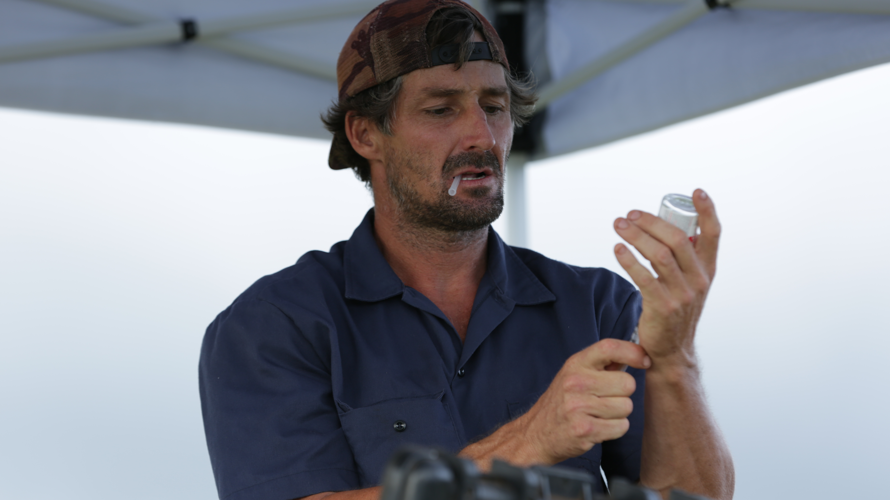

By zmierzyć się z wyzwaniami czekającymi na niego każdego dnia, dr Buckeye Bottoms musi wykorzystywać szereg umiejętności z różnych dziedzin. Nie wystarczy tylko wiedza medyczna. Musi być też zwierzęcym psychologiem, behawiorystą i czujnym obserwatorem. Wykazuje się niezwykłą cierpliwością i wspaniałym podejściem do zwierząt, które leczy. Czasem musi zmierzyć się z naprawdę nietypowymi zadaniami, jak na przykład „pedicure”… w stadzie świń, czasem musi też pracować w naprawdę niekomfortowych warunkach. Ale niestraszne są mu błota, ulewy i upały – najważniejsze są zwierzęta i ich zdrowie.

„Weterynarz z Hawajów” – premiery w czwartki od 7 czerwca o godz. 20:00 na kanale Nat Geo People

Opisy odcinków:

Odcinek 1 – premiera w czwartek 7 czerwca o godz. 20:00
W pierwszym odcinku serii dr Buckeye Bottoms będzie musiał zmierzyć się z niefrasobliwym osiołkiem. Choć zwierzę jest jeszcze bardzo młode, z pewnością jest uparte i wykazuje siłę charakteru. Co gorsza, młody osiołek staje się agresywny wobec innych członków stada. Z pewnością nie można na to pozwolić – dlatego do akcji wkracza sławny „Weterynarz z Hawajów”.
A czy zastanawialiście się kiedyś, jak może wyglądać zabieg stomatologiczny u konia? Jeśli wydaje się wam, że wizyta u dentysty jest stresująca, wyobraźcie sobie, co musi przeżywać w takiej sytuacji zwierzę. Jedno jest pewne, dr Buckeye Bottoms nie pozwoli, by cierpiało i stresowało się.

Odcinek 2 – premiera w czwartek 7 czerwca o godz. 21:00
Dr Buckeye Bottoms leczy nie tylko zwierzęta na farmach. Nie są mu obojętne również zwierzęta domowe. W kolejnym odcinku serii, „Weterynarz z Hawajów” postara się zrozumieć, z czego wynikają problemy ze zdrowiem psa o imieniu Tomo. Na szczęście weterynarz ma ze sobą mobilne laboratorium, dzięki któremu niemalże w chwilę jest w stanie postawić diagnozę.
Zajmie się też wyżłem, który choć wygląda na zdrowego, niepokoi właściciela. Zwierzę ma na ciele narośl. Dr Buckeye Bottoms będzie musiał zbadać, czy to coś niebezpiecznego dla życia i zdrowia.

Odcinek 3 – premiera w czwartek 14 czerwca o godz. 20:00
Tym razem Buckeye Bottoms nie zabierze ze sobą do pracy swojego najwierniejszego przyjaciela – psa Kevina. Choć bardzo za nim tęskni, bo przyzwyczaił się już do tego, że zawsze mu towarzyszy, są takie sytuacje, w których lepiej, by Kevin się nie pojawiał – w szczególności, gdy weterynarz będzie musiał zająć się poważnym zabiegiem u innego psa.

# # #

Nat Geo People to kanał telewizyjny pełen inspirujących historii, opowiadanych przez autentycznych, a przy tym niezwykłych bohaterów. Pokazuje fascynujące kultury, tradycje i niespotykane zjawiska. Zaspokaja ciekawość świata, dostarczając wiele rozrywki i wzruszeń. Jest adresowany przede wszystkim do kobiet. Można w nim zobaczyć m.in. takie serie jak „Dolce vita według Davida Rocco”, „Weterynarz z powołania” czy „Zawód: lekarz”. Na kanale jest także emitowany cykl programów „Idąc własną drogą: kobiety, które inspirują”, przedstawiających niezwykłe kobiety i ich pasję do zmieniania świata.

Kanał Nat Geo People jest dostępny m.in. dla abonentów Cyfrowego Polsatu na pozycji EPG 160 oraz nc+ - na pozycji 141 oraz UPC – na pozycji 373 i 302 i TOYA – na pozycji 342, docierając do ponad 4.5 miliona gospodarstw domowych.

Po udanym debiucie w takich krajach jak: Dania, Niemcy, Włochy czy Turcja kanał Nat Geo People stał się integralną częścią oferty programowej rodziny marek National Geographic. Jego ramówka i oprawa antenowa zaprojektowane zwłaszcza z myślą o kobiecej widowni, idealnie dopełniają ofertę programową kanałów z portfolio FOX Networks Group.

KONTAKT:
Izabella Siurdyna  PR Manager  FOX Networks Group  tel.(+48 22) 378 27 94, tel. kom. +48 697 222 296  email: izabella.siurdyna@fox.com | Olga Kobus  NBS Communications  tel. +48 519 856 375  email: okobus@nbs.com.pl

